기계학습

Term Project

분류( Classification )

군집화( Clustering )

한준호

2018741035

분류( Classification )
1) 데이터 선정

‘heart.csv’
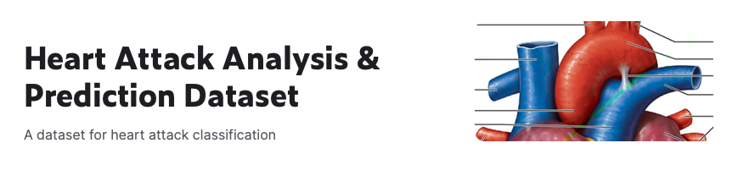
데이터셋 Link: https://www.kaggle.com/datasets/rashikrahmanpritom/heart-attack-analysis-prediction-dataset

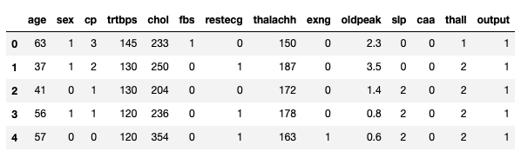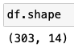

Columns
•age : Age of the patient
•sex : Sex of the patient
•exng: exercise induced angina (1 = yes; 0 = no)
•caa: number of major vessels (0-3)
•cp : Chest Pain type chest pain type
Value 1: typical angina / Value 2: atypical angina
Value 3: non-anginal pain / Value 4: asymptomatic
•trtbps : resting blood pressure (in mm Hg)
•chol : cholestoral in mg/dl fetched via BMI sensor
•fbs : (fasting blood sugar > 120 mg/dl) (1 = true; 0 = false)
•restecg : resting electrocardiographic results
Value 0: normal
Value 1: having ST-T wave abnormality (T wave inversions and/or ST elevation or depression of > 0.05 mV)
Value 2: showing probable or definite left ventricular hypertrophy by Estes' criteria
•thalachh : maximum heart rate achieved
•target : 0= less chance of heart attack 1= more chance of heart attack

데이터 선정 이유:
Dataset은 kaggle의 ‘Heart Attack’ dataset으로 선정하였다. dataset은 age, sex, exng, caa, cp, trtbps, chol, fbs, restecg, thalachh 등 특징 값에 따른 심장 마비 가능성(target)에 대한 정보를 담고있다. 이 데이터를 사용하여 분석해보면 하나 또는 둘 이상의 정보(특성)에 대하여 심장 마비 가능성(target)에 대한 상관관계가 존재할 것이라고 생각하였고, 분석한 상관관계를 이해하고 이용하여 모델링하면 정확도가 높은 분류 모델을 구현할 수 있을 것이라고 생각하였다. 또 이 데이터의 target값(output)은 0또는 1의 값만 가지기 때문에 이진 분류 모델을 모델링 하기에 적합하다고 생각하였다.

2) 데이터 전처리

- Exploratory Data Analysis

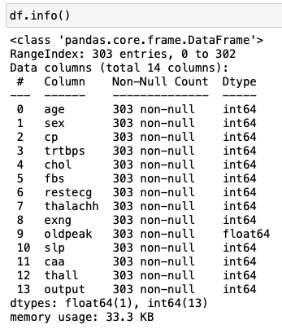

‘Heart Attack’ dataset은 303개의 data가 담겨있고 age, sex, cp, trtbps, chol, fbs, restecg, thalachh, exng, oldpeak, slp, caa, thall, output 으로 14개의 column으로 구성되어 있다. 사용하는 ‘Heart Attack’ dataset은 이미 문자열 정보에 대하여 value값으로 Encoding이 되어 있는 dataset이기 때문에 모든 column의 Dtype이 사이킷런 알고리즘이 허용하는 ‘int’ 나 ‘float’ 인 것을 확인하였다. 그렇기 때문에 따로 Label Encoding을 진행하지 않았다.

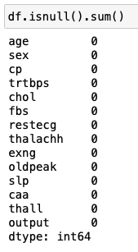

Missing data가 없는 것을 확인하였다.

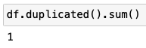

중복 값을 가지는 행이 존재하는 것을 확인하였다.

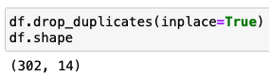

중복 값을 가지는 행을 drop하였다. 중복됐던 행을 삭제함으로써, 원래 303개의 data가
담겨있는 dataset에서302개의 data가 담겨있는 dataset으로 변경된 것을 확인하였다.

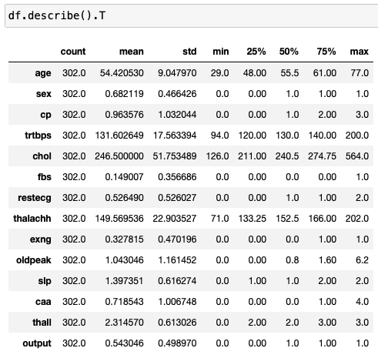

data들의 각종 통계량을 요약해서 보았다.

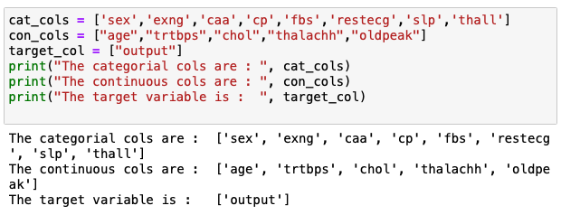

위에서 확인한 통계량을 토대로 카테고리형 정보를 가지는 열을 ‘cat_cols’로, 연속적인 정보를 가지는 열을 ‘con_cols’로, target열을 ‘target_col’로 구분해주었다.

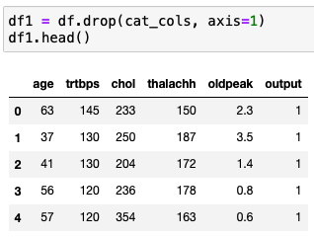

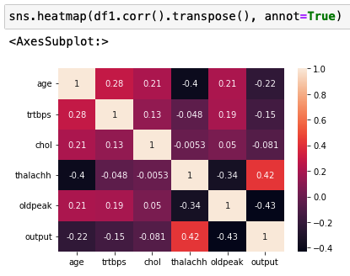

연속적인 정보를 가지는 열들 간에 상관관계를 확인하기 위해 heatmap을 통해 카테고리형 정보를 가지는 ‘cat_cols’을 제외한 열들의Correlation Matrix를 확인하였다.
이를 통해 각 변수들 간에 상관관계를 확인하였다. target 값인 ‘output’ 열과는 특히 달성한 최대 심박수의 정보를 나타내는 ‘thalachh’ 열이 유의미한 상관관계를 보였다.

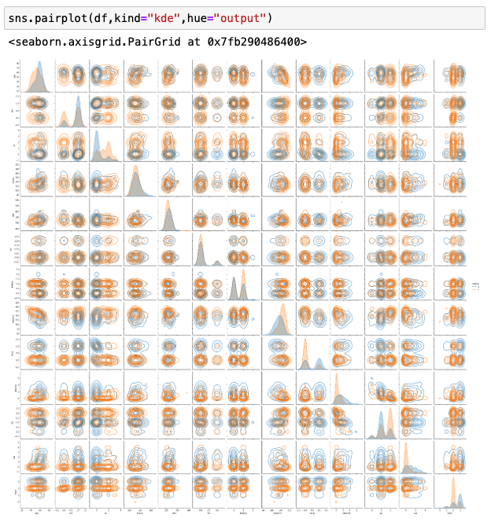

추가적으로, pairplot을 이용해 그래프를 출력하여 데이터를 시각화 해보았다. hue깂을 추가해 target 값인 ‘output’을 기준으로 data 칼럼들의 모든 조합에 대해 상관관계를 확인할 수 있다. 이 때, plot 방식은 커널이라는 함수를 겹치는 방법으로 히스토그램보다 부드러운 형태의 분포 곡선을 보여주는 방법인 커널 밀도(kernel density)를 사용하였다.

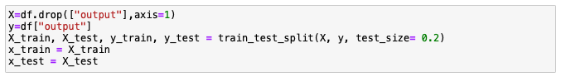

본격적으로 분류 모델을 모델링하기 전에 데이터를 학습 데이터와 test 데이터로 나눈다. 학습데이터를 전체 데이터의 80%, test 데이터를 20%로 설정하였다.

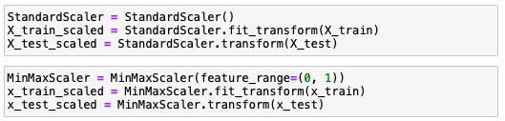

데이터를 모델링하기 전에 데이터의 값이 너무 크거나 작은 경우에 모델 학습 과정에서 0으로 수렴하거나 무한으로 발산하는 것을 방지하고, 다차원의 값들을 비교 분석하기 쉽게 만들고, 독립 변수의 공분산 행렬의 조건수를 감소시켜 최적화 과정에서의 안정성 및 수렴 속도를 향상 시키게 위해 두가지 스케일러를 사용하였다

feature의 평균을 0, 분산을 1로 변경하는 StandardScaler와 모든 feature 값이 최소 0, 최대 1로 있도록 정규화하여 데이터를 변환해주는 MinMaxScaler를 사용하였다.

3) 분류 및 파라미터 최적화 + 결과 및 분석

< 로지스틱 ( Logistic ) 회귀 >
•StandardScaler

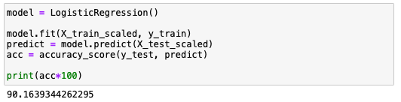

•MinMaxScaler

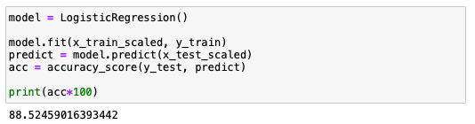

로지스틱 회귀의 목적은 종속 변수와 독립 변수간의 관계를 구체적인 함수로 나타내어 향후 예측 모델에 사용하는 것이다.

Logistic Regression을 사용하여 데이터를 학습시키고, test 데이터를 인자로 받아 학습이 완료된 모델의 정확도를 출력했다. StandardScaler를 사용했을 때 정확도가 약 90.164로 높은 정확도를 보여주었다.

< KNeighborsClassifier >
•StandardScaler

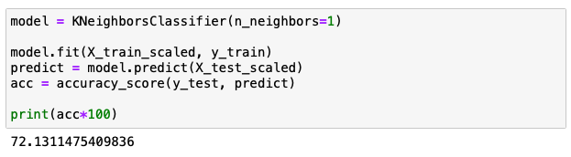

•MinMaxScaler

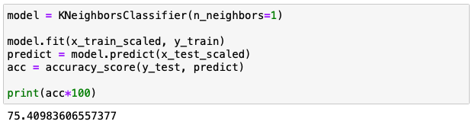

K-최근접 이웃은 유사한 특성을 가진 데이터는 유사한 범주에 속하는 경향이 있다는 가정하에 사용된다.

KNeighborsClassifier을 사용하여 데이터를 학습시키고, n_neighbors=1로 설정하여 test 데이터를 인자로 받아 학습이 완료된 모델의 정확도를 출력했다. MinMaxScaler 를 사용했을 때 정확도가 약 75.401이었다. Logistic Regression을 사용하여 학습했을 때보다 낮은 정확도가 확인할 수 있었다. 이는 n_neighbors의 값이 너무 작았기 때문에 Overfitting(과적합) 문제가 발생했고 이로 인해 학습 모델의 성능이 낮아진 것이라고 생각됐다.

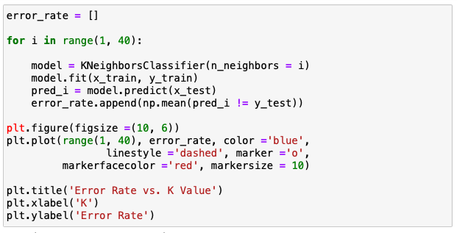
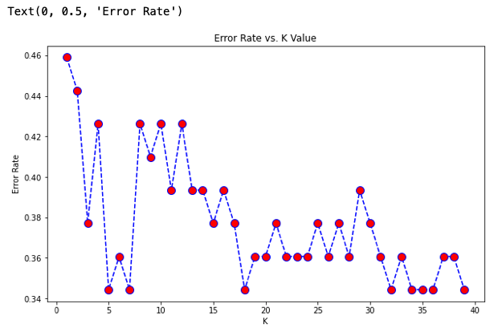

Overfitting(과적합) 문제를 해결하고 학습 모델의 성능을 높이기 위해 KNeighborsClassifier의 파라미터인 n_neighbors 값을 튜닝을 해주었다. 1~40의 값을 가지는n_neighbors(K) 값에 따라 오차율을 확인하였다. 이 때, 앞에서 StandardScaler 보다 MinMaxScaler를 사용했을 때 높은 성능을 보여주었기 때문에 MinMaxScaler를 사용하였다. n_neighbors(K)=5 일 때 가장 낮은 오차율을 보여주는 것을 확인하였다.

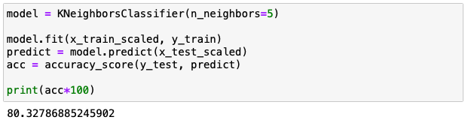

MinMaxScaler를 사용하고, n_neighbors=5일 때 정확도가 약 80.328인 것을 확인하였다. 파라미터 최적화를 진행하여 성능이 조금 향상되었지만 여전히 Logistic Regression을 사용하여 학습했을 때보다 낮은 정확도였다.

< VotingClassifier >
•StandardScaler

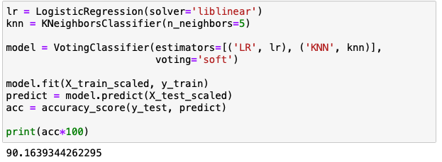

•MinMaxScaler

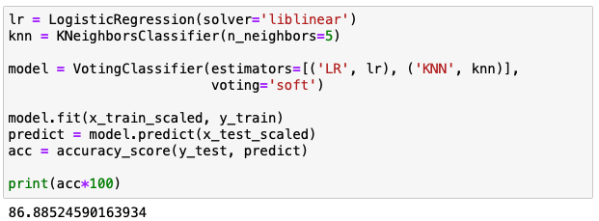

보팅 분류기는 여러 개의 분류기를 생성하고 예측을 결합하여 보다 정확한 최종 예측을 도출하는 기법의 분류기이다.

사용한 여러 분류기로는 앞에서 사용한 Logistic Regression와 KNeighborsClassifier를 사용하였다. 이 때, KNeighborsClassifier의 파라미터인 n_neighbors 값은 앞에 과정에서 파라미터 최적회를 통해 결정한 값으로 설정해주었다.

다수결 원칙을 사용하는 하드 보팅(Hard Voting)을 사용하지 않고, 각 분류기의 레이블 값 결정 확률을 모두 더하고 평균하여 가장 확률이 높은 레이블 값을 최종 결과값으로 사용하는 소프트 보팅(Soft Voting)을 사용하였다.

VotingClassifier 을 사용하여 데이터를 학습시키고, test 데이터를 인자로 받아 학습이 완료된 모델의 정확도를 출력했다. StandardScaler를 사용했을 때 정확도가 약 90.164이었다. 이는 Logistic Regression을 사용하여 데이터를 학습시켰을 때와 같은 정확도이다.

< DecisionTreeClassifier >
•StandardScaler

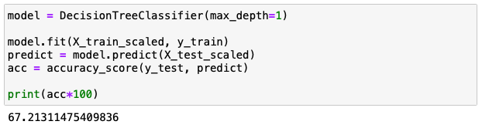

•MinMaxScaler

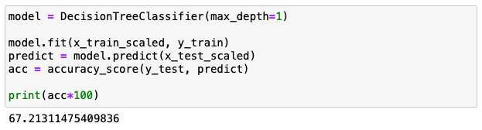

결정 트리 분류기는 데이터의 규칙을 학습을 통해 자동으로 찾아내서 트리 기반의 분류 규칙을 만드는 것으로, 어떤 기준으로 규칙을 만드는지에 따라 성능이 달라진다.

DecisionTreeClassifier 을 사용하여 데이터를 학습시키고, max_depth =1로 설정하여 test 데이터를 인자로 받아 학습이 완료된 모델의 정확도를 출력했다. StandardScaler 와 MinMaxScaler 를 사용했을 때 약 67.213으로 같은 정확도였다. 트리의 최대 깊이를 설정하는 파라미터인 max_depth 값을 1로 설정했기 때문에 다소 낮은 정확도를 보였다.

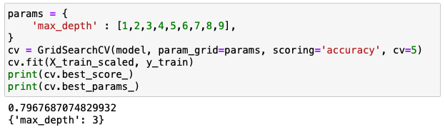

최적의 하이퍼 파라미터 값을 찾기 위해 GridSearchCV를 사용하였다. 이 때, StandardScaler 와 MinMaxScaler 를 사용했을 때 동일한 성능을 보여주었기 때문에 StandardScaler를 사용하였다. max_depth=3 일 때 약 0.797로 가장 성능이 좋았다.

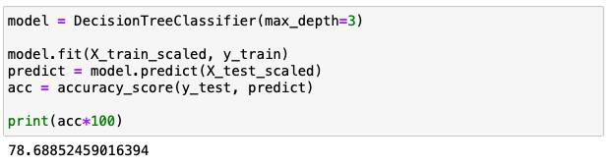

max_depth=3 일 때 정확도가 약 78.689인 것을 확인하였다. 파라미터 최적화를 진행하여 성능이 조금 향상되었지만 여전히 Logistic Regression을 사용하여 학습했을 때보다 낮은 정확도였다.

< 랜덤 포레스트 ( Random Forest ) Classifier >
•StandardScaler

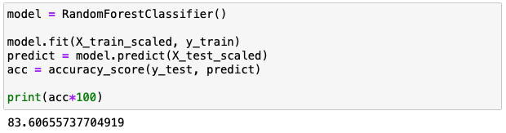

•MinMaxScaler

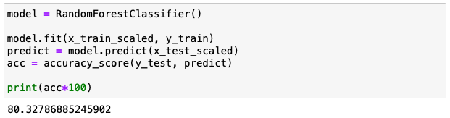

랜덤포레스트는 배깅의 대표적인 알고리즘으로 여러 개의 결정 트리 분류기가 배깅 방식으로, 각자의 데이터를 샘플링하여 개별적으로 학습한 후 보팅을 통해 예측을 결정한다.

RandomForestClassifier 을 사용하여 데이터를 학습시키고, test 데이터를 인자로 받아 학습이 완료된 모델의 정확도를 출력했다. StandardScaler를 사용했을 때 정확도가 약 83.607이었다.

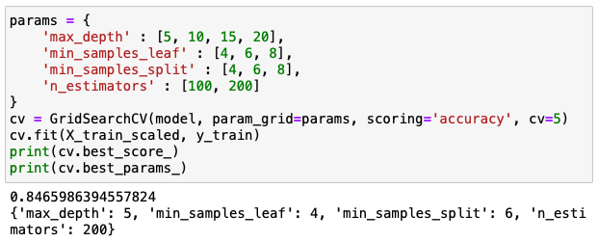

최적의 하이퍼 파라미터 값을 찾기 위해 GridSearchCV를 사용하였다. 이 때, MinMaxScaler 사용했을 때보다 StandardScaler를 사용했을 때 높은 성능을 보여주었기 때문에 StandardScaler를 사용하였다. max_depth=5, min_samples_leaf=4, min_samples_split=6, n_estimators=200 일 때 약 0.847로 가장 성능이 좋았다.

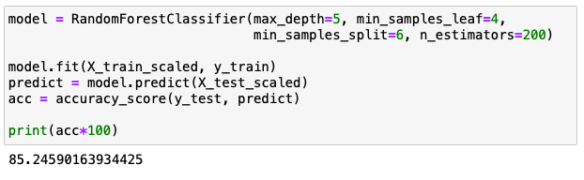

max_depth=5, min_samples_leaf=4, min_samples_split=6, n_estimators=200 일 때 정확도가 약 85.246 인 것을 확인하였다. 파라미터 최적화를 진행하여 성능이 조금 향상되었지만 여전히 Logistic Regression을 사용하여 학습했을 때보다 낮은 정확도였다.

< AdaBoostClassifier >
•StandardScaler

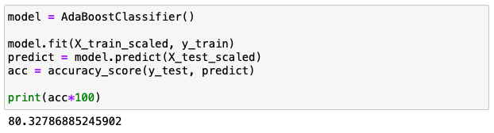

•MinMaxScaler

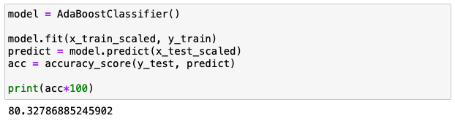

AdaBoost 분류기는 내부에 약한 성능의 분류기를 가지는 앙상블 모델로, 이전의 분류기가 잘못 분류한 샘플에 대해서 가중치를 높여서 다음 모델을 훈련시킨다. 반복마다 샘플에 대한 가중치를 수정하는 것이다.

AdaBoostClassifier 을 사용하여 데이터를 학습시키고, test 데이터를 인자로 받아 학습이 완료된 모델의 정확도를 출력했다. StandardScaler 와 MinMaxScaler 를 사용했을 때 약 80.328으로 같은 정확도였다.

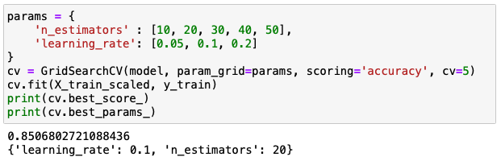

최적의 하이퍼 파라미터 값을 찾기 위해 GridSearchCV를 사용하였다. 이 때, StandardScaler 와 MinMaxScaler 를 사용했을 때 동일한 성능을 보여주었기 때문에 StandardScaler를 사용하였다. n_estimators=20, learning_rate=0.1일 때 약 0.851로 가장 성능이 좋았다.

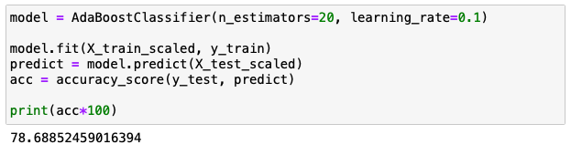

n_estimators=20, learning_rate=0.1일 때 정확도가 약 78.689인 것을 확인하였다. 파라미터 최적화를 진행하였지만 파라미터를 제한하기 전보다 오히려 조금 정확도가 낮아졌다. 아는 2개의 파라미터만 최적화를 진행하였기 때문이었을 것이라고 예상된다.

< GradientBoostingClassifier >
•StandardScaler

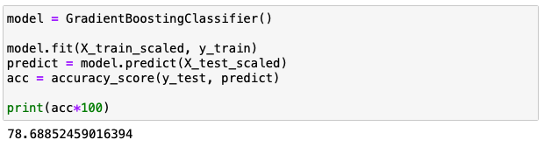

•MinMaxScaler

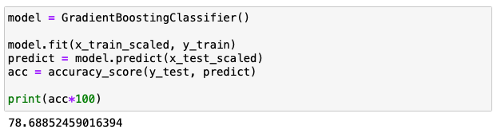

GradientBoosting 분류기는 내부에 약한 성능의 분류기를 가지는 앙상블 모델로, 이전 분류기가 만든 잔여 오차에 대해 새로운 분류기를 만든다. AdaBoost 분류기와 유사하지만 가중치를 업데이트 할 때 경사 하강법(Gradient Descent)을 이용한다.

GradientBoostingClassifier 을 사용하여 데이터를 학습시키고, test 데이터를 인자로 받아 학습이 완료된 모델의 정확도를 출력했다. StandardScaler 와 MinMaxScaler 를 사용했을 때 약 78.689으로 같은 정확도였다.

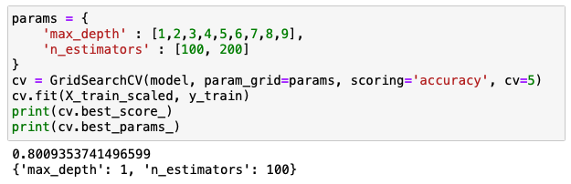

최적의 하이퍼 파라미터 값을 찾기 위해 GridSearchCV를 사용하였다. 이 때, StandardScaler 와 MinMaxScaler 를 사용했을 때 동일한 성능을 보여주었기 때문에 StandardScaler를 사용하였다. max_depth=1, n_estimators=100일 때 약 0.800로 가장 성능이 좋았다.

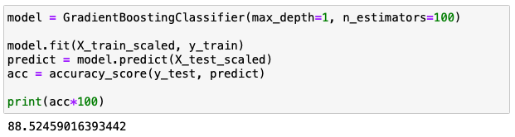

max_depth=1, n_estimators=100일 때 정확도가 약 88.525인 것을 확인하였다.

< XGBClassifier >
•StandardScaler

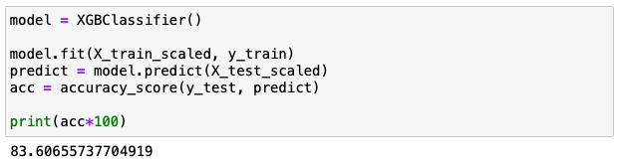

•MinMaxScaler

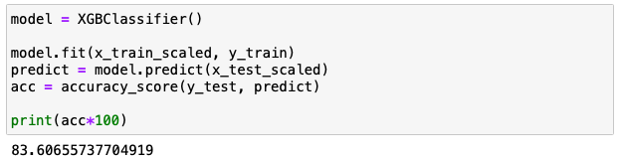

XGBoost는 Extreme Gradient Boosting의 약자로, Boosting 기법을 이용하여 구현한 Gradient Boost 알고리즘을 병렬 학습이 지원되도록 구현한 라이브러리로 Overfitting이 적은 방법이다.

XGBClassifier 을 사용하여 데이터를 학습시키고, test 데이터를 인자로 받아 학습이 완료된 모델의 정확도를 출력했다. StandardScaler 와 MinMaxScaler 를 사용했을 때 약 83.607으로 같은 정확도였다.

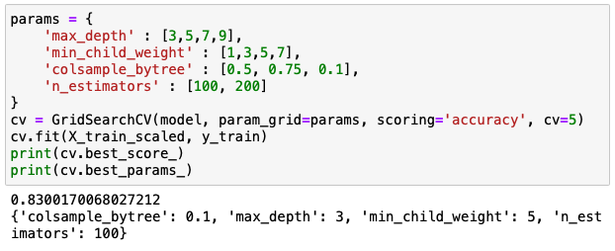

최적의 하이퍼 파라미터 값을 찾기 위해 GridSearchCV를 사용하였다. 이 때, StandardScaler 와 MinMaxScaler 를 사용했을 때 동일한 성능을 보여주었기 때문에 StandardScaler를 사용하였다. colsample_bytree=0.1, max_depth=3, min_child_weight=5, n_estimators=100일 때 약 0.830로 가장 성능이 좋았다.

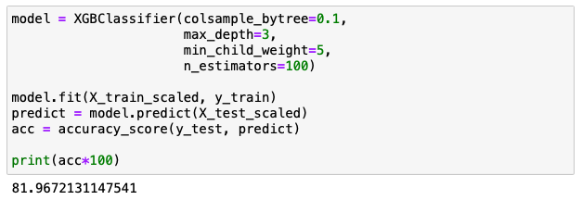

colsample_bytree=0.1, max_depth=3, min_child_weight=5, n_estimators=100일 때 정확도가 약 81.967인 것을 확인하였다. 파라미터 최적화를 진행하였지만 파라미터를 제한하기 전보다 오히려 조금 정확도가 낮아졌다.

< LGBMClassifier >
•StandardScaler

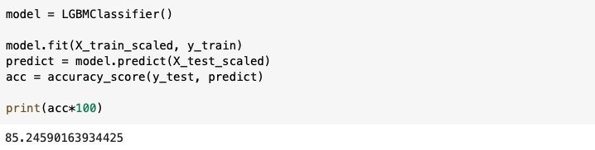

•MinMaxScaler

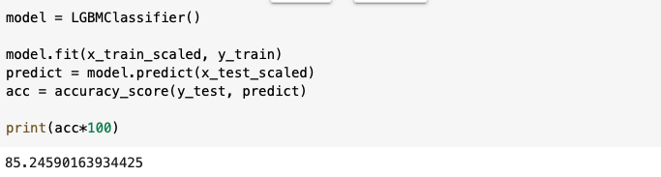

Light GBM은 리프 중심 트리 분할 방식을 사용하는 Tree 기반 학습 알고리즘이다. Light GBM은 Tree가 수직적으로 확장되는 반면에 다른 Tree알고리즘은 Tree가 수평적으로 확장됩니다

LGBMClassifier 을 사용하여 데이터를 학습시키고, test 데이터를 인자로 받아 학습이 완료된 모델의 정확도를 출력했다. StandardScaler 와 MinMaxScaler 를 사용했을 때 약 85.246으로 같은 정확도였다.

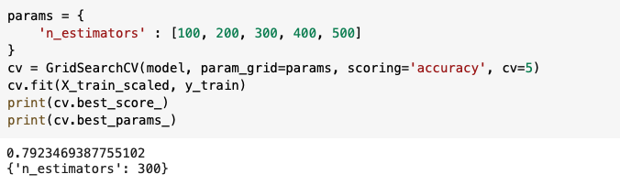

최적의 하이퍼 파라미터 값을 찾기 위해 GridSearchCV를 사용하였다. 이 때, StandardScaler 와 MinMaxScaler 를 사용했을 때 동일한 성능을 보여주었기 때문에 StandardScaler를 사용하였다. n_estimators=300일 때 약 0.792로 가장 성능이 좋았다.

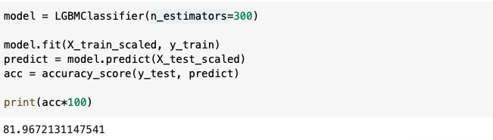

n_estimators=300일 때 정확도가 약 81.967인 것을 확인하였다. 파라미터 최적화를 진행하였지만 파라미터를 제한하기 전보다 오히려 조금 정확도가 낮아졌다. 아는 1개의 파라미터만 최적화를 진행하였기 때문이었을 것이라고 예상된다.

< SVM( Support Vector Machine ) >
•StandardScaler

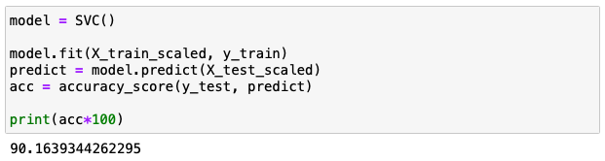

•MinMaxScaler

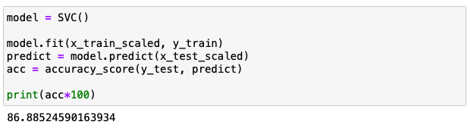

SVM( Support Vector Machine )은 두 카테고리 중 어느 하나에 속한 데이터의 집합이 주어졌을 때, SVM 알고리즘은 주어진 데이터 집합을 바탕으로 하여 새로운 데이터가 어느 카테고리에 속할지 판단하는 비확률적 이진 선형 분류 모델을 만든다. 만들어진 분류 모델은 데이터가 사상된 공간에서 경계로 표현되는데 SVM 알고리즘은 그 중 가장 큰 폭을 가진 경계를 찾는 알고리즘이다.

SVC를 사용하여 데이터를 학습시키고, test 데이터를 인자로 받아 학습이 완료된 모델의 정확도를 출력했다. StandardScaler를 사용했을 때 정확도가 약 90.164이었다.

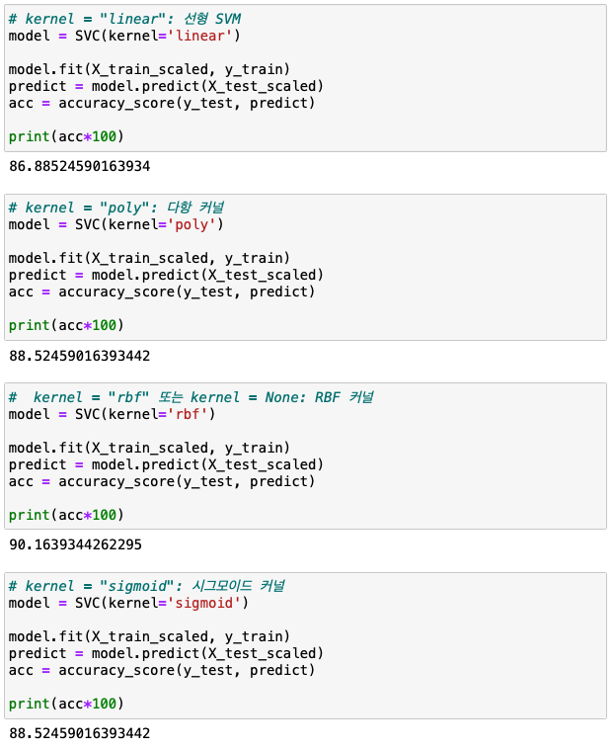

커널의 종류에 따라 성능을 비교해보았다. 이 때, MinMaxScaler 를 사용했을 때보다 StandardScaler를 사용했을 때 더 좋은 성능을 보여주었기 때문에 StandardScaler를 사용하였다. RBF 커널을 사용했을 때 정확도가 약 90.164로 가장 좋았다.

•결과 분석

학습 모델 | 구현한 최고 정확도 | 학습 모델 | 구현한 최고 정확도
Logistic Regression | 약 90.164 | KNeighborsClassifier | 약 80.328
VotingClassifier | 약 90.164 | DecisionTreeClassifier | 약 78.689
RandomForestClassifier | 약 85.246 | AdaBoostClassifier | 약 80.328
GradientBoostingClassifier | 약 88.525 | XGBClassifier | 약 83.607
LGBMClassifier | 약 85.246 | SVC | 약 90.164

정확도를 기준으로 비교해봤을 때, Logistic Regression 알고리즘을 사용한 모델, VotingClassifier를 사용한 모델, SVC를 사용한 모델의 정확도가 약 90.164로 가장 좋았다. VotingClassifier 를 사용한 모델의 분류기로 Logistic Regression를 사용했기 때문에 선정한 ’Heart Attack’ dataset에 가장 적합한 학습 모델은 Logistic Regression 알고리즘을 사용한 학습 모델과 RBF 커널을 사용한 SVC 학습 모델이라고 할 수 있다.

4) 고찰

여러가지 분류 모델을 모델링 해보면서 그 방법과 그 특성에 대해 공부할 수 있었다.
또한 원하는 목적에 맞게 dataset을 선별하는 방법과 찾은 dataset을 전처리하는 방법에 대해서도 처음부터 끝까지 직접 해보며 습득하였다. 이 과정 속에서 같은 분류 알고리즘을 사용한다고 하더라도 데이터의 상관 관계를 분석하고 이를 이용해 데이터의 중요도를 파악하여 데이터 전처리를 어떻게 해주는지에 따라 분류 성능의 큰 차이가 발생한다는 것을 알 수 있었고 그렇기 때문에 목적에 맞게 데이터를 전처리 해주는 것이 무엇보다 중요한 과정이라는 것을 알 수 있었다.

각 분류 모델마다StandardScaler와 MinMaxScaler를 사용했을 때 각각의 정확도를 확인하였는데 두 스케일러에서 같은 정확도가 나오는 경우가 있었고 실행할 때마다 다른 정확도가 나오는 경우도 있었기 때문에 선택한 dataset에 대한 스케일러에 따른 결과 비교는 크게 의미 있지 않았다. 그렇지만 스케일러를 사용하지 않은 것보다 사용했을 때 성능이 더욱 높았고, 학습 모델의 성능을 최대한 높이기 위해서는 선택한 dataset에 따라 적정한 스케일러를 선택하고 전처리 하는 과정은 중요한 것 같다는 생각이 들었다.

또 직접 파라미터를 튜닝하거나 GridSearchCV를 이용하여 파라미터 튜닝을 진행하였는데, 튜닝한 파라미터로 해당 학습 모델의 파라미터를 제한한 것보다 안 한 것이 성능이 더 좋은 경우가 있었는데 이는 사용한 학습 모델의 모든 파라미터를 튜닝하지 않았기 때문이었을 것이라고 생각이 들었다.

GridSearchCV를 사용해서 파라미터를 튜닝을 진행할 때, 적절한 하이퍼 파라미터 설정이 어려웠다. 동시에 여러 파라미터를 튜닝 할 때는 파라미터들의 값들의 조합에 따라 결과가 달라지기 때문에 GridSearchCV사용해 파라미터 튜닝을 진행할 파라미터를 결정하고 해당 파라미터 마다 범위를 설정해주는 과정에서 어려움을 느꼈다.

군집화( Clustering )
1) 데이터 선정

‘penguins_size.csv'

데이터셋 Link: https://www.kaggle.com/parulpandey/palmer-archipelago-antarctica-penguin-data

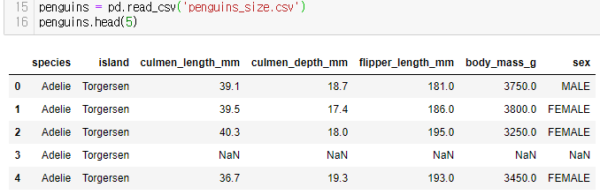

Colums
•species: penguin species (Chinstrap, Adélie, or Gentoo)
•culmen_length_mm: culmen length (mm)
•culmen_depth_mm: culmen depth (mm)
•flipper_length_mm: flipper length (mm)
•body_mass_g: body mass (g)
•island: island name (Dream, Torgersen, or Biscoe) in the Palmer Archipelago (Antarctica)
•sex: penguin sex

Kaggle의 “Palmer Archipelago (Antarctica) penguin data” dataset은 culmen 길이(culmen_length_mm), culmen 깊이(culmen_depth_mm), flipper 길이(flipper_length_mm), body_mass(body_mass_g), 남극의 섬 이름(island), 펭귄 성별(sex), 그리고 펭귄 종(species)이 있다. Species는 Chinstrap, Adélie 또는 Gentoo 3개의 class로 구성되어 있다.

데이터 선정 이유:
Dataset은 kaggle의 “Palmer Archipelago (Antarctica) penguin data”로 선정하였다. 이 dataset은 남극 펭귄의 신체적 특성이 종 마다 비슷한 값을 가지고 있기 때문에 그 특성을 기반으로 군집화 하기에 적절하다고 생각하였다. 또한 만약 target 값인 펭귄 종(species)의 종류가 2종류로 구성되어 있었다면 군집화를 하는 것이나 위에서 진행한 이진 분류를 하는 것이나 크게 차이 없겠지만 선택한 dataset은 target값이 3개로 구성되어 있기 때문에 이진 분류 모델과 다르게 군집화의 결과를 확인하기에 적절할 것 같다고 생각하였다.

2) 데이터 전처리

- Exploratory Data Analysis

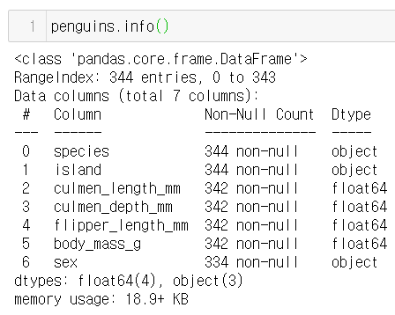

위 dataset에는 총 344개의 펭귄 데이터가 들어있다.

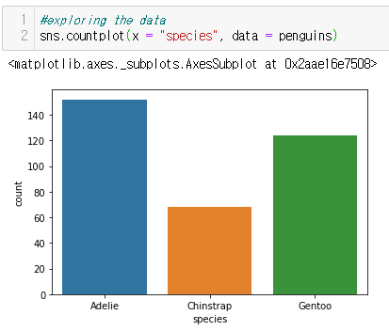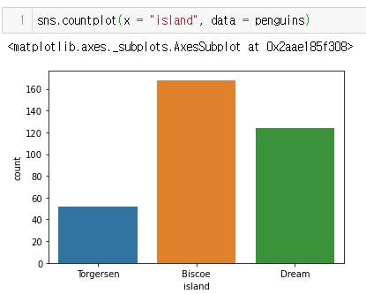

펭귄의 수는 Adelie종이 가장 많았으며 그 다음으로는 Gentoo, Chinstrap 순서로 많았다. 그리고 대부분의 펭귄은 Biscoe island에서 왔고 Torgersen에서 온 펭귄이 가장 적었다.

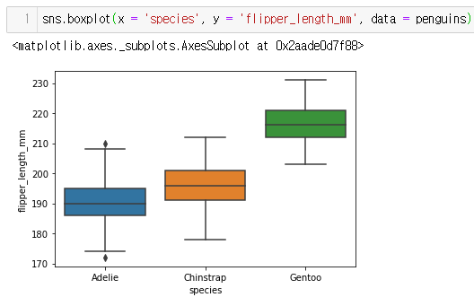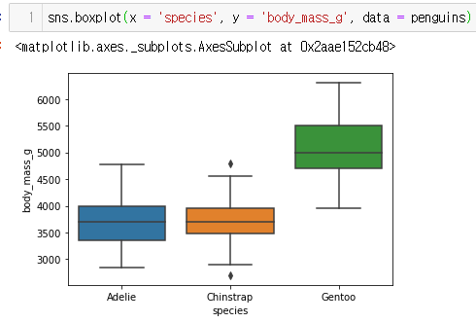

Gentoo 종이 Flipper의 길이가 가장 길고, 가장 무겁다.

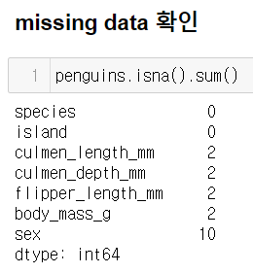

군집화를 하기 전missing data가 있는지 확인한다. 확인해본 결과 culmen_length_mm, culmen_depth_mm, flipper_length_m, body_mass_g에 missing data가 2개씩, sex에 10개가 있는 것을 확인할 수 있었다.

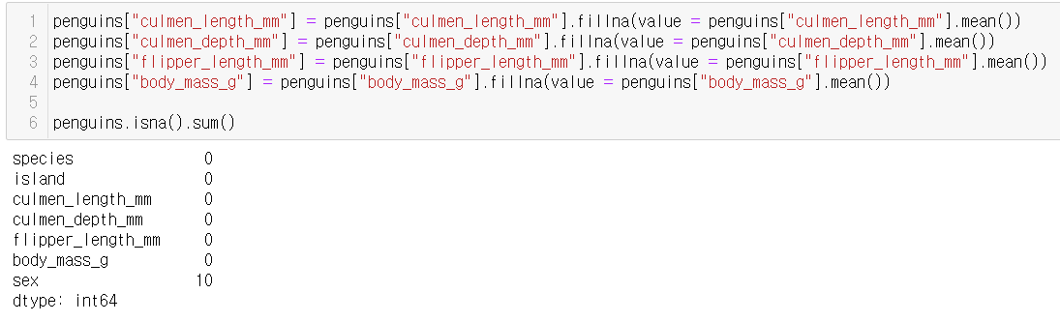

Missing data에는 각 컬럼 값들의 평균 값을 채워주었다.

sex 컬럼에는 ‘FEMALE’으로 missing data들을 채워주었다.

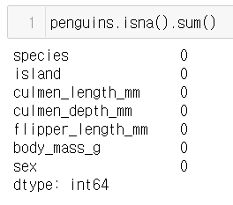

누락된 데이터는 모두 채워주었다.

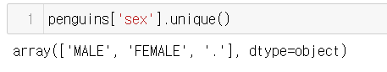

sex 데이터 중에 ‘.’으로 되어있는 row가 있어 그 row는 삭제하였다.

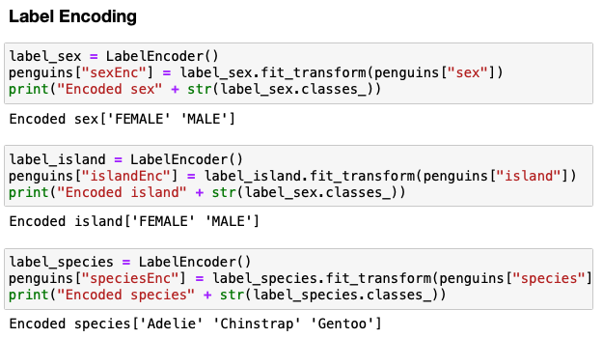

sex와 island, species는 Label Encoding 과정을 통해 문자로 되어있는 data를 라벨 숫자로 변환하였다.

인코딩 된 값을 사용할 것이기 때문에 기존에 문자로 되어있던 data는 drop 시켰다.

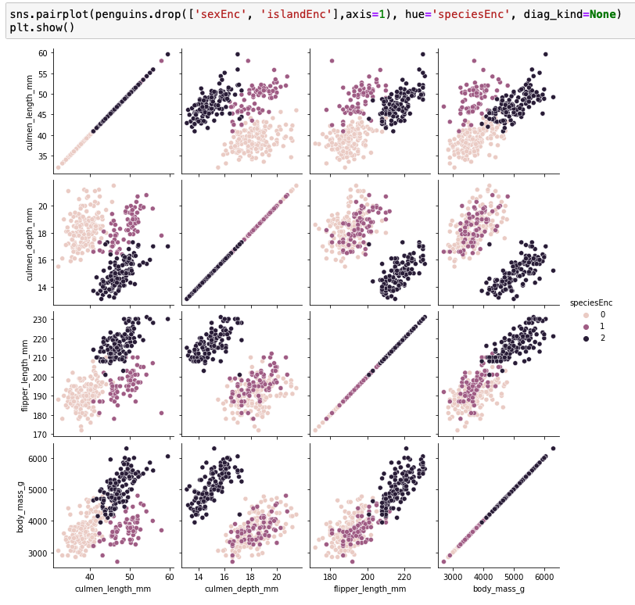

Pairplot을 통해 그래프를 출력하여 데이터를 시각화 해보았다. 이를 통해 data 컬럼들의 모든 조합에 대해 상관관계를 확인할 수 있었다. 위 그래프를 보면 culmen_length_mm, culmen_depth_mm을 축으로 하였을 때 펭귄의 species별로 값들이 뭉쳐 있어 좋은 군집화의 결과를 보기에 적당할 것이라고 생각하였다.

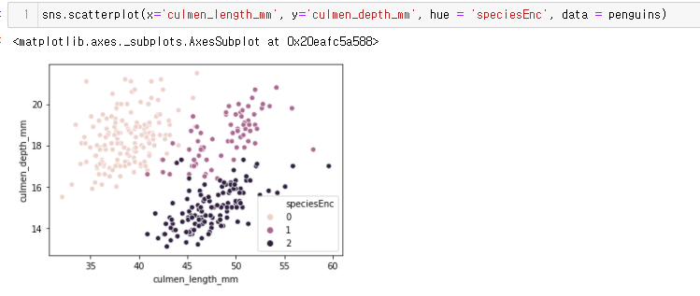

culmen_length_mm, culmen_depth_mm을 축으로 하였을 때 그래프 다시 확인해보았다.

3) 군집화 및 파라미터 최적화 + 결과 및 분석

< KMeans >

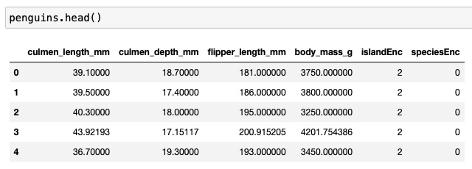

KMeans 알고리즘을 통해 군집화 하였다. 일반적인 군집화에서 많이 활용되고 데이터들이 같은 종끼리 뭉쳐 있어 데이터를 가장 가까운 중심점의 군집에 할당하여 각 군집에 속한 데이터들의 평균을 새로운 중심점으로 갱신하는 방법인 KMeans 알고리즘이 적절하다고 생각하였다.

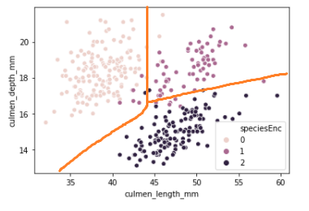

위 그림과 같이 세 군집으로 나누어 질 것으로 예상하였다.

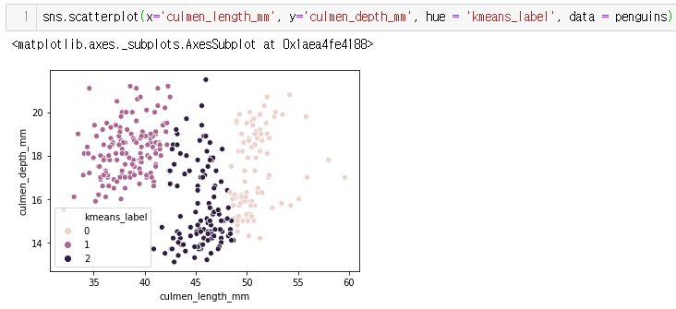

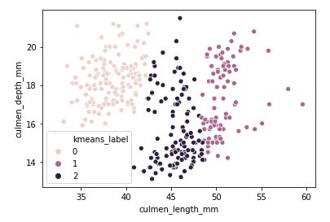
<종 별로 색이 구분된 원본 데이터> <KMeans알고리즘으로 군집화한 데이터>

위에서 culmen_length_mm, culmen_depth_mm을 축으로 하여 그래프를 보았으므로 이 두 종류의 피처만으로 KMeans 알고리즘을 통해 군집화 해보았다.

비슷한 위치들끼리 묶여 군집화가 잘 된 듯 보이지만, 원본 데이터와 비교하였을 때 1, 2번 군집에서 결과가 좋지 않았음을 확인할 수 있었다.

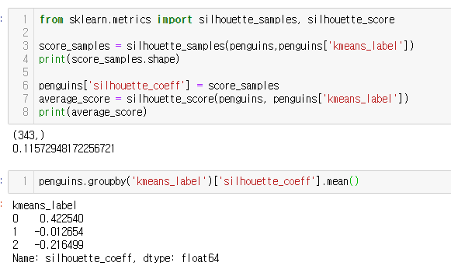

위 군집화를 토대로 군집 평가를 진행해보았다. 실루엣 계수의 평균값이 0.116 정도로 낮은 값을 보였다. 군집 별 실루엣 계수 평균 값과 전체 평균 값의 차이도 많이 나는 것을 보니 좋지 않은 군집화가 이루어진 것을 알 수 있었다. 이는 위의 군집화 결과에서처럼 1번과 2번의 군집화가 제대로 이루어지지 않아서 그런 것이라고 예상되었다.

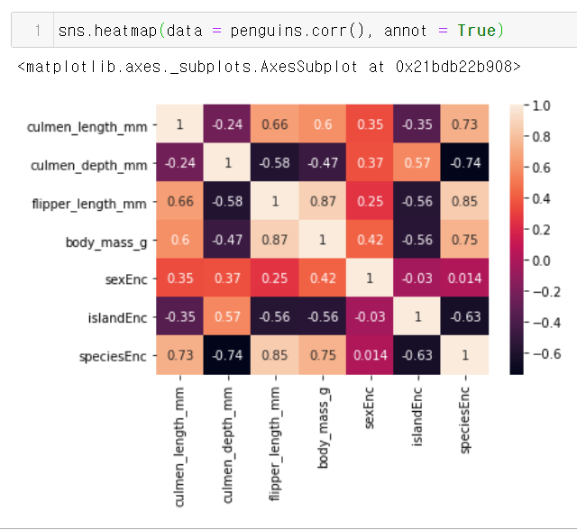

heatmap을 통해 각 변수 간에 상관관계를 표로 나타낸 것이다. Species와 culmen_length_mm, culmen_depth_mm의 상관계수가 높긴 하지만 다른 피처들의 상관계수 또한 높다. 이를 통해 위에서 1과 2 종의 군집화가 제대로 이루어지지 않은 것은 상관관계가 높은 피처들이 더 있지만 drop하고 두 개의 피처로만 군집화를 하여서 그런 것이라고 추측되었다.

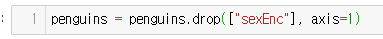

heatmap을 통한 각 변수 간에 상관관계 그래프를 보니 sex 컬럼은 0.014로 영향을 크게 주지 않는다고 생각하여 drop하였다.

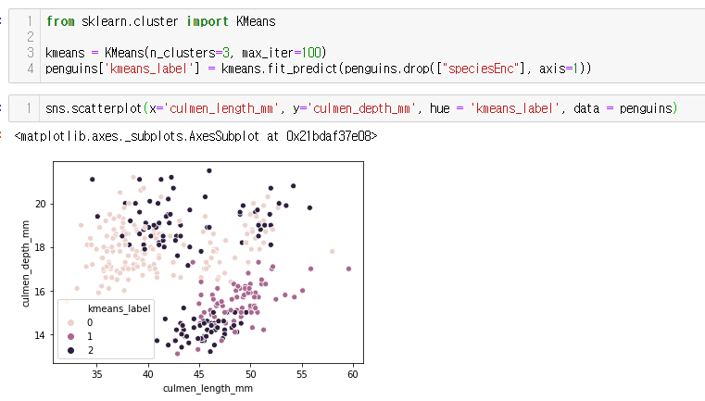

다른 피처들도 포함하여 군집화를 실행해보았다. 결과를 보니 눈으로 봐도 군집화가 잘 되지 않은 것을 확인할 수 있었다. 이는 차원의 저주(Curse of Dimensionality) 때문이라고 생각이 들었다. 차원의 저주란 데이터 학습을 위해 차원이 증가하면서 학습 데이터 수가 차원의 수 보다 적어져 성능이 저하되는 현상이다. 위의 경우에도 변수가 5개로 늘어났기 때문에 차원이 5개 이므로 문제가 발생한 것 같았다. 이는 차원축소를 통해 해결할 수 있을 것이라고 생각이 들었다.

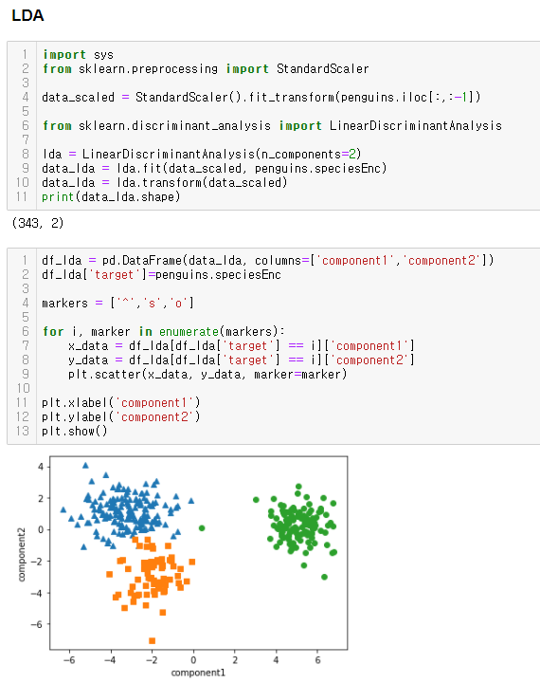

차원 축소 방법으로는 LDA를 사용하였다. LDA란 특징 공간 상에서 클래스 분리를 최대화하는 주축으로 사상시켜 선형 부공간으로 차원을 축소하는 방법이다. LDA는 클래스 간 분산과 클래스 내부 분산의 비율을 최대화하는 방식으로 차원을 축소한다. 이 방법을 사용한 이유는 LDA가 기본적으로 클래스를 가장 잘 구분할 수 있는 새로운 축을 찾아 주기 때문이다. 우리의 최종 목적은 species에 맞게 군집화 하는 것이다. 이는 사실 분류와 비슷하다. LDA는 지도학습이기 때문에 정답이 있을 때 사용 가능하다. 이 dataset은 다양한 수치들을 통해 이미 species가 구분되어 있는 data이다. 따라서 LDA를 사용하면 미리 dataset의 species 값을 통해 sepcies를 잘 구분할 수 있는 새로운 축을 찾을 수 있다고 생각하였다.

우선 각 Colums마다 scale의 범위가 다르기 때문에 같은 스케일로 변환해주어야 한다. 따라서 각 피처 데이터 값들을 동일한 스케일로 변환하고, 차원 축소를 진행하였다. 위의 LDA결과를 보면 species를 잘 구분할 수 있도록 각 species가 서로 뭉쳐있고, 서로 다른 species끼리는 떨어져 있는 것을 확인할 수 있다.

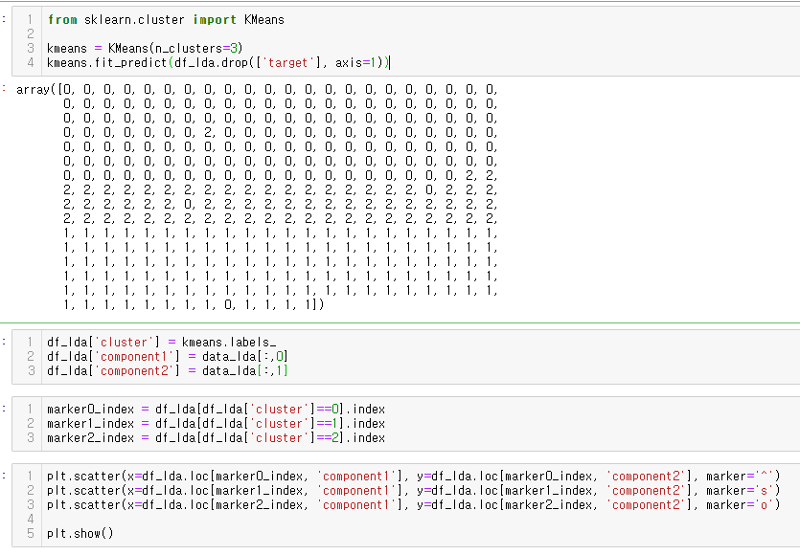

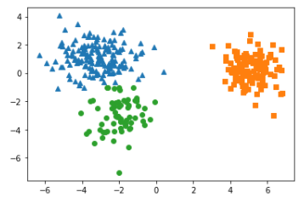

축소된 차원을 이용하여 kmeans 알고리즘을 적용한 결과는 위와 같다. 결과를 보면 species별로 잘 군집화 된 것을 확인할 수 있다.

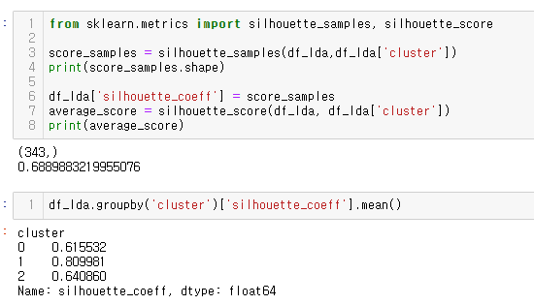

군집평가를 해보면 위와 같다. 군집평가 결과, 실루엣 계수의 평균 값이 약 0.69정도로 1에 가깝고, 개별 군집의 실루엣 계수 평균 값이 전체 평균값과 비슷하기 때문에 군집화가 잘 된 것을 알 수 있다.

< MeanShift >

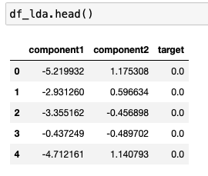

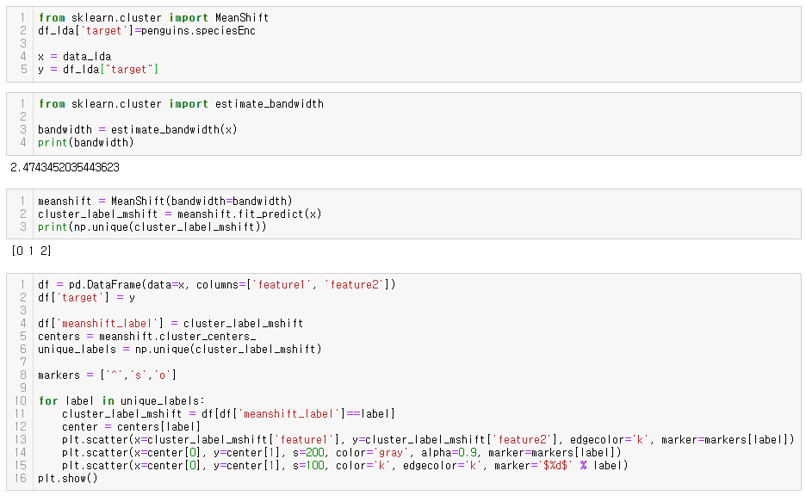

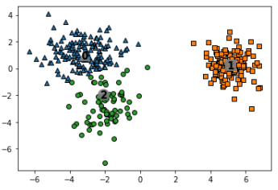

Meanshift로 군집화를 진행해보았다. Meanshift는 소속된 데이터의 평균위치, 즉 밀도가 가장 높은 곳으로 중심 이동을 하는 방법이다. 최적의 대역폭을 계산하여 진행하였다. 결과는 kmeans와 마찬가지로 군집화가 잘 된 것을 확인할 수 있었다.

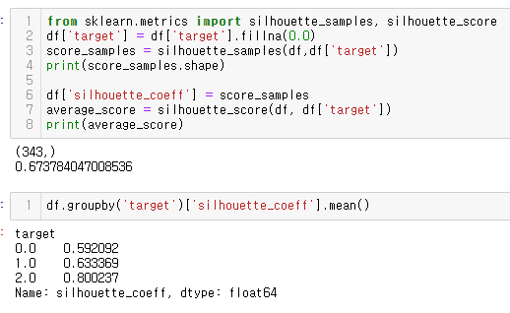

군집평가를 해 본 결과, 실루엣 계수의 평균 값이 약 0.67정도로 1에 가깝고, 개별 군집의 실루엣 계수 평균 값이 전체 평균값과 비슷하기 때문에 군집화가 잘 된 것을 알 수 있다.

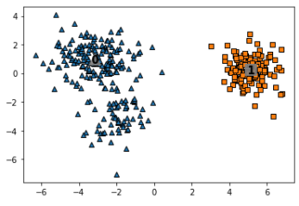
<bandwidth = 약 2.47> <bandwidth = 3.0>

Meanshift는 대역폭의 영향이 크다는 특징이 있기 때문에, 이를 확인하기 위해 대역폭을 수정하여 다시 진행해 보았다.

Bandwidth를 키워 보았더니 군집이 2가지로 줄어들었다. 이를 통해 Bandwidth가 커질수록 군집의 개수가 감소하는 것을 확인할 수 있었다. 따라서 bandwidth가 크면 Underfitting의 가능성이 있고, bandwidth가 작아질수록 군집 개수는 증가하여 overfitting의 가능성이 생길 수 있다.

< GMM( Gaussian Mixture Model ) >

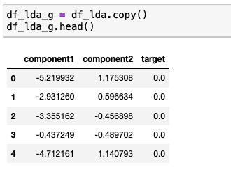

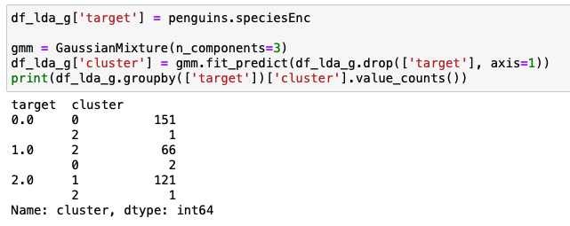

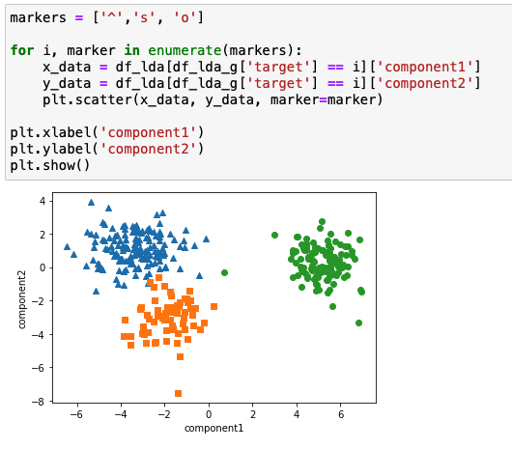

GMM으로 군집화를 진행해보았다. GMM은 이름 그대로 Gaussian 분포가 여러 개 혼합된 Clustering 알고리즘이다. 그렇기 때문에 데이터를 여러 개의 Gaussian 분포의 데이터 집합이 섞여서 생성된 데이터라고 가정한다. GMM Clustering 군집 개수(K)를 정하고 데이터 포인터들이 속하는 Cluster를 확률적으로 할당하는 Soft Clustering 알고리즘이다.

결과는 Noise가 많지 않은 것을 확인했고, 시각화 했을 때도 군집화가 잘 된 것을 확인할 수 있었다.

< DBSCAN >

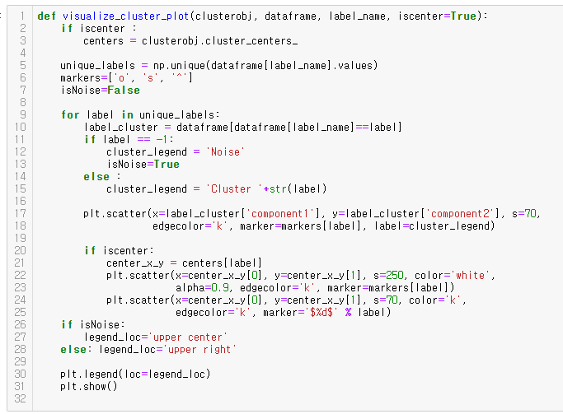

군집화된 그래프를 시각화하기 위해 함수를 추가하였다. 시각화 또한 다양한 방법으로 진행하고자 하였다.

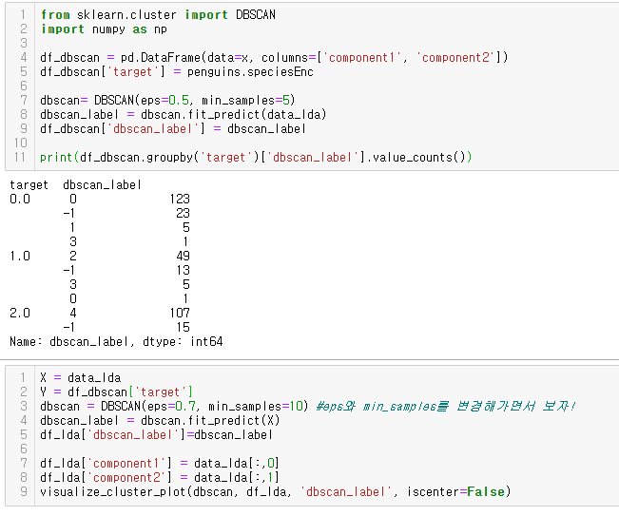

DBSCAN을 진행해본 결과 eps와 min_samples 파라미터의 세팅에 따라 결과가 많이 바뀌는 것을 확인할 수 있었다. eps는 개별 데이터를 중심으로 입실론 반경을 의미하고, min_samples는 최소 데이터 개수를 의미한다.

•eps:0.1, min_samples:100

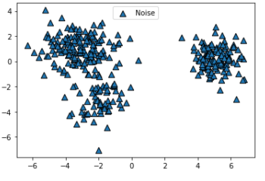

결과를 보면 모든 데이터가 Noise로 인식된 것을 확인할 수 있다. 그래서 eps를 0.3으로 올려보았지만 결과는 똑같았다.

•eps:0.3, min_samples:10

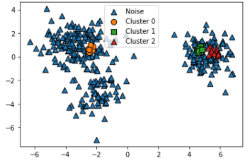

최소 데이터 개수인 min_samples 값을 낮추어 보았다. 결과를 보면 여전히 Noise가 많지만 군집화가 조금 된 것을 확인할 수 있다. 입실론 반경이 너무 작아서 그런 것 같아 값을 더 키워보았다.

•eps:0.7, min_samples:10

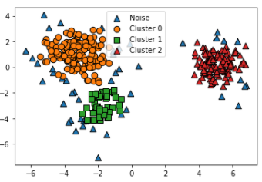

결과를 보면 더 좋은 군집화가 이루어진 것을 확인할 수 있다.

•eps:0.865, min_samples:10

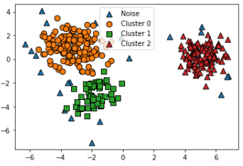

이와 같은 과정을 거쳐 적절한 파라미터를 선정한 결과 eps:0.865, min_samples=10일 때 군집화가 잘 이루어 졌다.

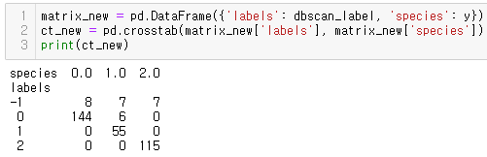

실제 라벨의 값과 비교해본 결과 Noise는 조금 있었고, 0번 라벨(Adélie)은 조금의 오차가 있었지만, 1번 라벨(Chinstrap)과 2번 라벨(Gentoo)은 정확하게 군집화되었다.

•결과 분석

<KMeans> <MeanShift>

<KMeans> <MeanShift>

군집 평가를 보면 KMeans 알고리즘이 더 좋은 군집화를 보여주고 있음을 알 수 있다. 군집화 된 그래프를 비교해보면 서로 다른 라벨의 데이터가 가까이에 붙어있을 때 KMeans 알고리즘이 정확도가 더 높다. 따라서 이 때문에 더 좋은 군집 평가 수치가 나왔음을 확인할 수 있다. 그 이유는 각 군집에 속한 데이터들의 평균으로 중심점을 갱신하는 방법과, 밀도가 가장 높은 곳으로 중심을 이동하는 방법의 차이에 있을 것이다. kmeans보다 성능은 조금 떨어졌지만 MeanShift는 cluster의 개수를 주어주지 않아도 군집화가 잘 이루어진다는 점에서 cluster의 개수를 모를 때 사용하기 용이할 것 같다. 또한 MeanShift는 bandwidth가 큰 영향을 주어 값이 커질수록 군집의 개수가 감소하고, 작을수록 군집의 개수가 증가하는 것을 확인할 수 있었다.

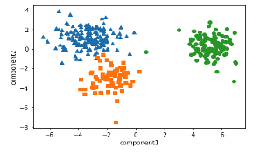
<GMM>

GMM은 데이터를 여러 개의 Gaussian 분포의 데이터 집합이 섞여서 생성된 데이터라고 가정하기 때문에 사용하는 데이터가 Gaussian 분포일수록 좋은 결과를 얻을 것으로 예상된다. . GMM Clustering 군집 개수(K)를 정하고 데이터 포인터들이 속하는 Cluster를 확률적으로 할당하는 Soft Clustering 알고리즘이므로 군집 개수를 알 때 사용하기 용이할 것 같다.
<DBSCAN>

DBSCAN은 eps와 min_samples 파라미터의 세팅에 따라 결과가 많이 바뀌는 것을 확인할 수 있었다. Meanshift와 마찬가지로 cluster의 개수를 정해주지 않아도 되므로 cluster의 개수를 모를 때 사용하기 좋을 것 같다. 또한 noise data를 분류할 수 있기 때문에 outlier에 의해 clustering 성능이 하락하는 현상을 완화할 수 있다. 하지만 데이터의 특성을 잘 모를 때에는 값을 바꿔가며 확인해야하기 때문에 적절한 hyper parameter 설정이 어려울 것이라고 생각된다.

4) 고찰

이번 텀프로젝트를 통해 여러가지 군집화 모델을 모델링 해보면서 그 방법과 그 특성에 대해 공부할 수 있었다. 여러가지 분류 모델을 모델링 해보면서 그 방법과 그 특성에 대해 공부할 수 있었다. 또한 원하는 목적에 맞게 dataset을 선별하는 방법과 찾은 dataset을 전처리하는 방법에 대해서도 처음부터 끝까지 직접 해보며 습득하였다 자신이 사용하려는 알고리즘과 dataset에 따라 여러가지 시도와 실패를 통해 각 파라미터의 특징과 튜닝 방법을 익혔다.

적은 피처를 사용하여 군집화하면, 다른 라벨과 군집이 되는 안 좋은 군집화가 이루어졌다. 이는 피처가 너무 적어 그 두 개의 피처로의 overfitting이 되어서 그렇다고 생각한다. 그리고 많은 피처를 차원 축소 없이 군집화 하여 2차원으로 그래프를 그리면 성능이 매우 좋지 않았음을 확인할 수 있었다. 따라서 여러 개의 피처를 사용할 때에는 차원 축소가 필요하다는 것을 확인할 수 있었다.

차원 축소의 방법으로 LDA를 사용했는데, LDA는 지도학습으로, 정답인 data가 있을 때에만 사용할 수 있었다. LDA를 사용하여 차원축소를 하였더니 축소가 잘 된 것을 확인할 수 있었다. 이후 KMeans를 통해 군집화를 하면 좋은 군집화가 이루어졌다.

MeanShift는 cluster의 개수를 주어주지 않아도 군집화가 잘 이루어진다는 점에서 cluster의 개수를 모를 때 사용하기 용이할 것 같다. 또한 meanshift는 bandwidth가 큰 영향을 주어 값이 커질수록 군집의 개수가 감소하고, 작을수록 군집의 개수가 증가하는 것을 확인할 수 있었다.

GMM은 데이터를 여러 개의 Gaussian 분포의 데이터 집합이 섞여서 생성된 데이터라고 가정하기 때문에 사용하는 데이터가 Gaussian 분포일수록 좋은 결과를 얻을 것으로 예상된다. . GMM Clustering 군집 개수(K)를 정하고 데이터 포인터들이 속하는 Cluster를 확률적으로 할당하는 Soft Clustering 알고리즘이므로 군집 개수를 알 때 사용하기 용이할 것 같다.

DBSCAN은 eps와 min_samples 파라미터의 세팅에 따라 결과가 많이 바뀌는 것을 확인할 수 있었다. Meanshift와 마찬가지로 cluster의 개수를 정해주지 않아도 되므로 cluster의 개수를 모를 때 사용하기 좋을 것 같다. 또한 noise data를 분류할 수 있기 때문에 outlier에 의해 clustering 성능이 하락하는 현상을 완화할 수 있다. 하지만 데이터의 특성을 잘 모를 때에는 값을 바꿔가며 확인해야하기 때문에 적절한 hyper parameter 설정이 어려울 것이라고 생각된다.

따라서 선택한 데이터의 특성에 따라 전처리를 진행하고, 전처리한 데이터에 맞는 적절한 군집화 방법을 선택하고 파라미터를 설정해주는 것이 중요하다는 것을 알 수 있었던 프로젝트였다.

